档案交接部分，在整体流程图中位置如下：

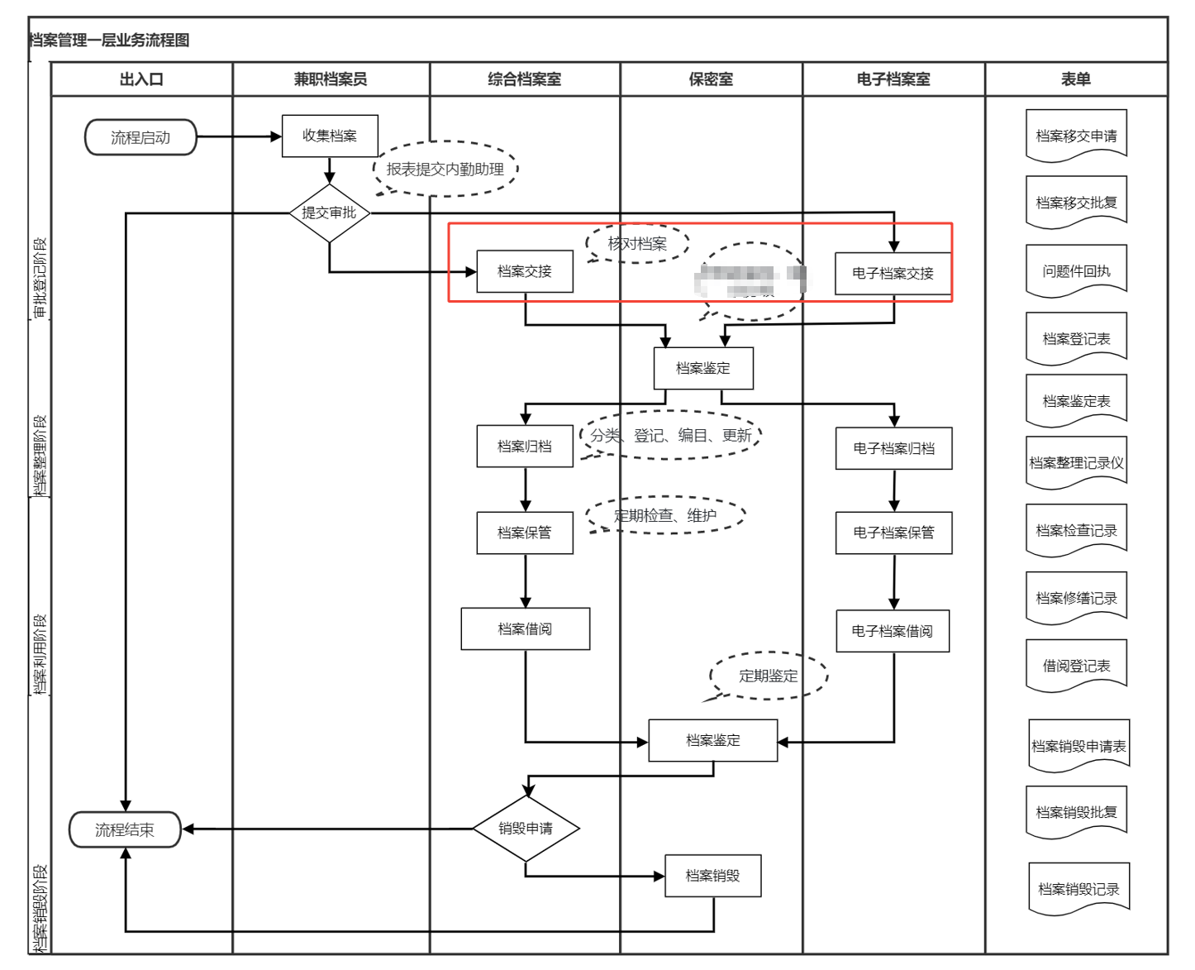

本部分流程：

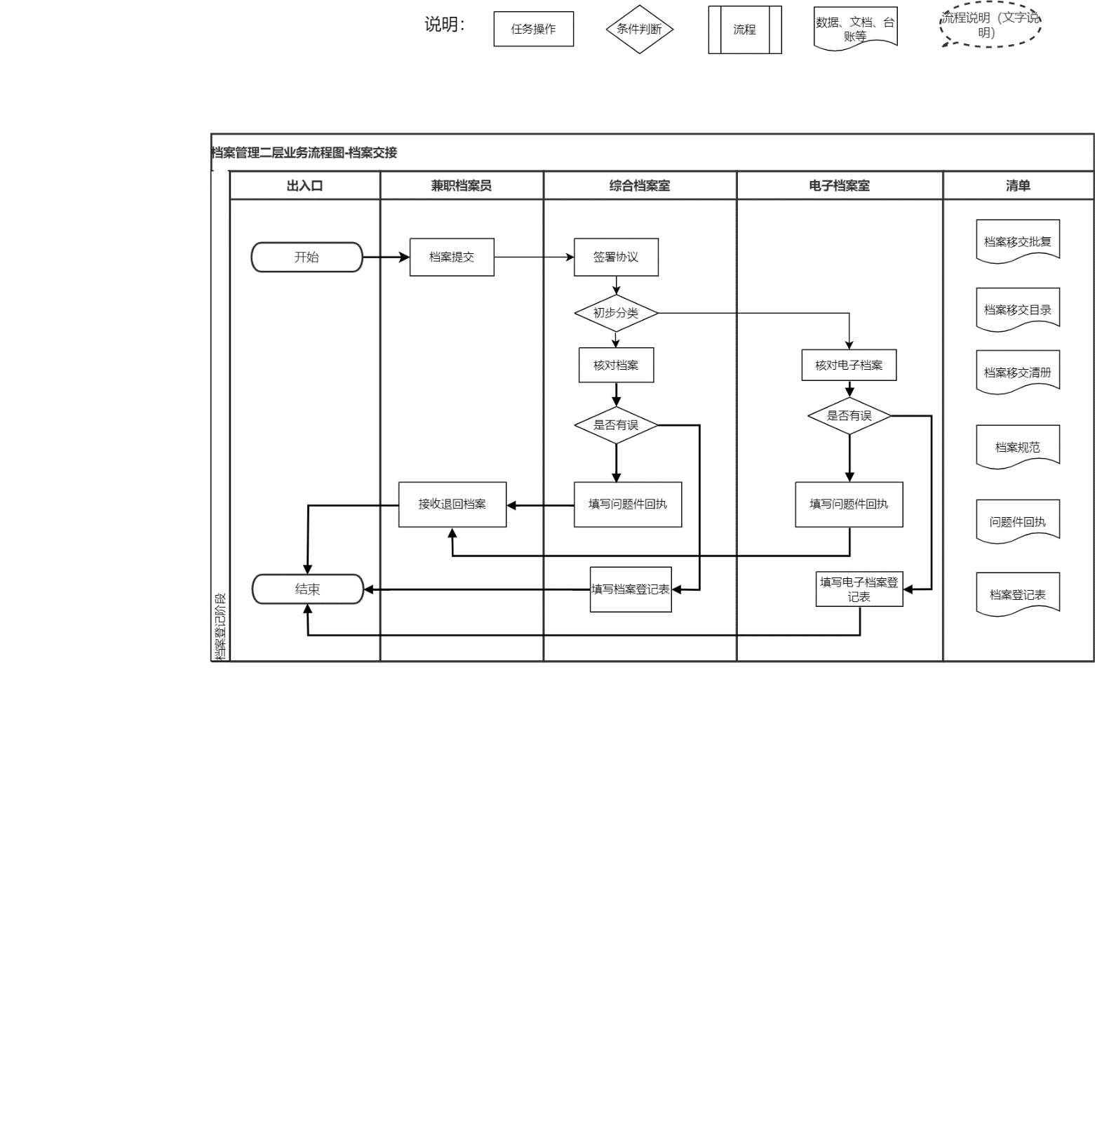

**本部分需求：**

本部分是系统中档案交接子系统，兼职档案员获得档案移交批复后可与档案室签署协议，将纸质档案移交档案室，电子档案移交电子档案室。

本部分中，需要用系统来替代对电子档案的交接工作。兼职档案员提交档案（需填写部分档案信息）后，电子档案员负责审核。核对无问题则填写档案登记表（部分内容）后提交，进入下一流程；核对有问题则退回档案（需填写问题件回执）。系统通过发布代办将任务通知给参与者。

**用例图：**

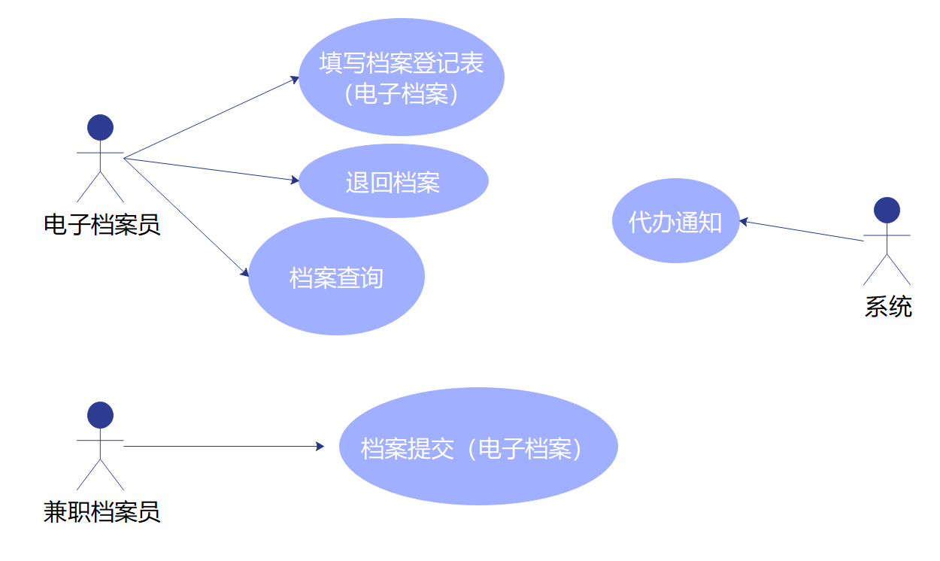

**领域类图：**

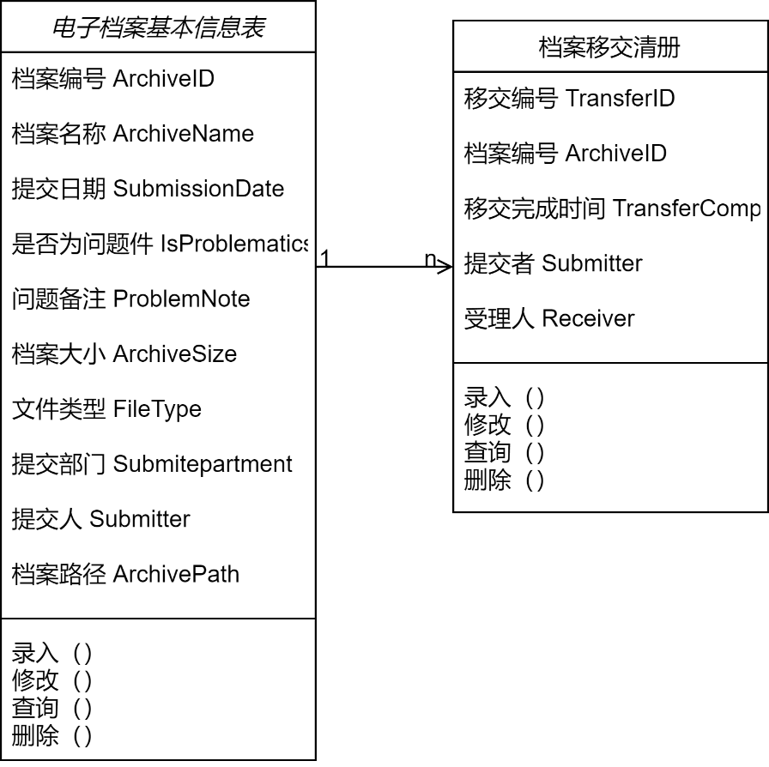

注：

本部分中详细的用例描述可参考《需求分析文档》中的1.1.4；本部分所需数据可参考《需求分析文档》中3.1的两个数据字典，即《电子档案基本信息数据集》和《档案移交清册数据集》，也可再按需修改。